上海立达学院
2019-2020学年本科教学质量报告

2020年11月

目 录
一、学校基本情况 3
1.基本校情 3
2.指导思想与学校定位 5
二、本科教育基本情况 6
1.本科专业门类设置情况 6
2.在校全日制本科生情况 6
3.本科生招生录取情况 8
三、师资与教学条件 9
1.师资队伍情况 9
2.师资培养情况 11
4.教学经费投入情况 12
5.图书资源、信息资源及应用情况 13
6.实训资源 14
四、教学建设与改革 15
1.教学大讨论奠定思想基础 15
2.专业建设 16
3. 制定人才培养方案 17
4.课程与教材建设 18
5.教学改革 18
6.实践教学 22
7.创新创业教育 24
五、质量监控体系 25
1.教学管理制度保障 25
2.搭建教学质量监控体系 25
3.本科生开课及评教情况 26
六、学生发展 28
1.学生参加竞赛及获奖情况 28
2.学生素质全面拓展 30
3.学生社团 31
4.奖助学金情况 32
七、国际化特色 32
八、需要解决的问题 34
1.教学改革创新的深度和广度有待加强 34
2.师资队伍在结构、水平、能力上的匹配度不足 34
3.产学合作仍需进一步加强 35
4.学风建设有待深入 35

一、学校基本情况

1.基本校情
上海立达学院是经国家教育部备案、上海市人民政府批准设立的全日制普通本科高校。
学校坐落于上海市松江区，是一所以管理学、艺术学为主，多学科协调发展，在上海和国内有一定知名度的民办高校。现有经管学院、艺术学院、传媒学院、护理学院、信息学院、基础与外语学院等6个二级学院，国际商务、财务管理、产品设计、视觉传达设计、摄影、会计学、播音与主持艺术、表演、环境设计、数据科学与大数据技术等10个本科专业及护理、艺术设计等20个专科专业。目前有全日制在校生8752人。
学校具有优美的校园环境，四季碧草如茵，湖光树影，鸟语花香，被教育部学信网评为“全国大学生校园环境满意度50强高校”。学校具有丰厚的文化底蕴，传承“立人达人”的中华民族传统文化精髓，秉持“全人教育”的育人理念，创新“立德树人”人才培养模式，多次获得上海市文明单位称号。
学校具有雄厚的办学实力。依托北方国际大学联盟的集团化办学优势，办学资金充裕，共享联盟内22所高校优质教育资源；现有专任教师443人，其中博士、硕士学位教师304人；建设了109个校内实验实训室、124个校外实践基地，在加拿大、美国、英国等建有海外教学基地，可为学生提供优良的实践教学条件；建设了高端化的文体及生活设施，图书馆馆藏纸质图书87万余册，拥有现代化的电子阅览室、符合国际标准的运动场田径场、篮球场、足球场、网球场、以及体育馆、健身中心，高标准的学生公寓、餐厅等生活设施，为学生提供了优良的学习与生活条件。新华网2018教育年度榜单发布，上海立达学院荣膺“2018年度品牌实力民办高校”。
具有鲜明的办学特色。大力推进国际化办学，拥有一支由国际顶尖的学者、精英组成的国际导师团队。积极拓展海外教育项目，在加拿大、美国、英国等国家开辟“微留学”、“海外升硕定向培养”和“专本硕直通”项目，为学生构建起多元化外向型发展平台，提供便利化条件和个性化服务。
具有良好的社会声誉。学校与国内外多家知名企业开展校企合作，与多所高校、科研单位开展教学科研学术交流，与地方政府、社会组织合作，举办高层次文化、艺术、体育活动，努力为区域经济社会发展提供服务。曾在上海市高校党政负责干部会议上介绍经验，办学成果受到上海市教委的充分肯定。教学质量得到用人单位广泛认可，累计向社会输送毕业生近2万名，近三年，毕业生总体就业率均超过98%，在上海同类高校中名列前茅。
面向新时代，学校深入贯彻习近平新时代中国特色社会主义思想和党的十九大精神，始终把本科教育放在人才培养的核心地位、教育教学的基础地位、新时代教育发展的前沿地位。学校将继续推进“高端化、国际化、个性化”发展战略，着力培养德智体美劳全面发展，具有国际视野和跨文化交流能力，富有国际竞争力和创新精神的高素质应用型人才，努力建设高水平的民办大学。

2.指导思想与学校定位
指导思想：以习近平在全国教育大会重要讲话精神为指导，深入贯彻教育部《国家中长期教育改革和发展规划纲要(2010-2020年)》、《加快推进教育现代化实施方案（2018-2022）》及《上海市教育现代化2035》等文件精神，紧紧围绕上海市及长三角地区战略性新兴产业和现代服务业及社会发展对人才的需求，深入实施学校质量强校和特色发展的战略，不断探索应用型本科人才培养体系，创新人才培养模式，把学校打造成具有鲜明国际化特色、高水平的应用技术型民办本科高校。
发展战略定位：坚持高端化、国际化、个性化的发展战略。
服务面向定位：立足上海、服务长三角，辐射全国和一带一路沿线国家。
学科专业定位:以管理学、艺术学为主,工、医、文多学科协调发展。
办学层次定位：以本科教育为主，适时发展专业学位研究生教育，稳步发展特色高职教育。
办学类型定位：具有鲜明特色的应用技术型本科院校。
人才培养目标定位：培养面向基层和生产一线、基础知识扎实、创新创业能力强、综合素质高、具有国际视野的应用型技术人才。
发展目标定位：努力将学校建设成为经管、艺术学科优势突出、国际化特色鲜明的高水平应用技术型民办本科高等学校。

二、本科教育基本情况

1.本科专业门类设置情况
我校2018年升格为本科学校，目前学校共开设了10个本科专业，覆盖2个学科门类（如表一所示）。其中，2019-2020学年学校成功申报了表演、环境设计、数据科学与大数据技术3个新专业。学校为适应地方高校转型，服务地方经济发展，将逐步优化专业结构。

表一 上海立达学院开设本科专业一览表
序号 | 一级学科 | 专业代码 | 专业名称 | 开设年份 | 授予学位
1 | 管理学 | 120204 | 财务管理 | 2018 | 管理学学士学位
2 | 管理学 | 120205 | 国际商务 | 2018 | 管理学学士学位
3 | 艺术学 | 130404 | 摄影 | 2018 | 艺术学学士学位
4 | 艺术学 | 130502 | 视觉传达设计 | 2018 | 艺术学学士学位
5 | 艺术学 | 130504 | 产品设计 | 2018 | 艺术学学士学位
6 | 管理学 | 120203K | 会计学 | 2019 | 管理学学士学位
7 | 艺术学 | 130309 | 播音与主持艺术 | 2019 | 艺术学学士学位
8 | 艺术学 | 130301 | 表演 | 2020 | 艺术学学士学位
9 | 艺术学 | 130503 | 环境设计 | 2020 | 艺术学学士学位
10 | 工学 | 080910T | 数据科学与大数据技术 | 2020 | 工学学士学位

2.在校全日制本科生情况
截止到2020年11月9日，学校共有全日制在校生8752人。其中本科生1653人，专科生7099人。目前本科生只有管理学、艺术学、工学三大门类。分布图见图一、图二、图三。
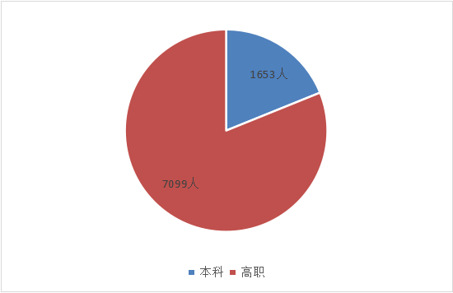
图一、本科生在校人数分布图
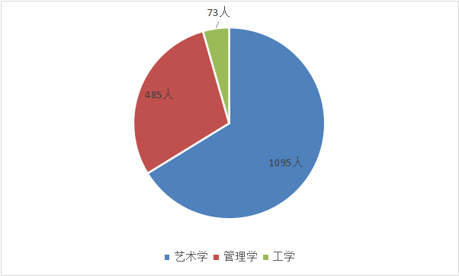
图二、本科生学科门类分布图
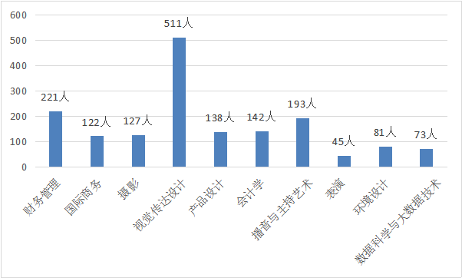
图三、本科生各专业人数分布图

3.本科生招生录取情况
由于学校良好的声誉和人才培养质量，学校受到广大考生的欢迎，每年都近100%完成招生任务。2020年学校计划招收本科生1000名，实际录取本科生993名，本科计划完成率为99.3%，本市生源占录取总人数40.68%，本科报到率为89.33%。总体来看，我校招生录取率、报到率都维持在稳步上升的状态。如图三、图四所示。
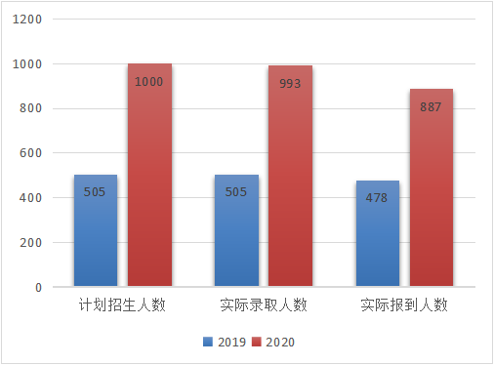
图三 上海立达学院本科招生情况
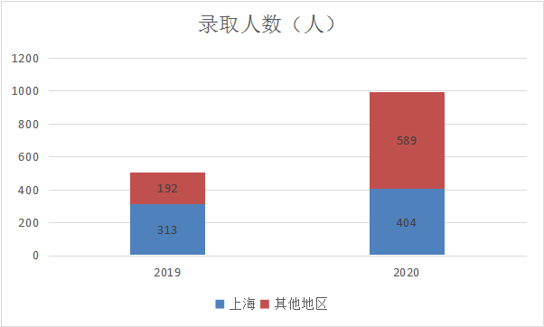
图四 招生生源分布

三、师资与教学条件

1.师资队伍情况
学校领导高度重视师资队伍建设，通过人才引进、师资培训等举措不断充实、壮大教师队伍，注重提高教师的教学能力，拥有一支基本稳定的师资队伍。2019-2020学年学校新引进60名专任教师，目前共有443名专任教师，外聘教师88人。生师比约为17.97:1。专任教师在学位构成方面，博士有28人，占全部专任教师的6%，硕士276人，占62%。如图五所示。
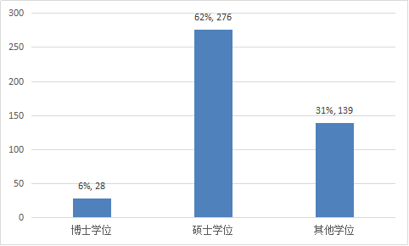

图五 专任教师学位情况分布图
从职称结构来看，专任教师中具有高级职称的141人，其中正高级32人，占专任教师的7%；副高级109人，占25%。中级职称人数，共165人，是专任教师的主力军，占37%。如图六所示。
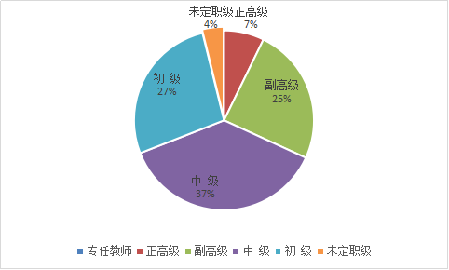
图六 专任教师职称情况分布
从年龄结构来看，学校的专任教师逐步优化。目前年龄在30-39岁之间的专任教师有156人，占全部专任教师的35%；40-49岁的专任教师110人，占25%。这两部分中青年教师是学校的中坚力量，具体分布图如图七。
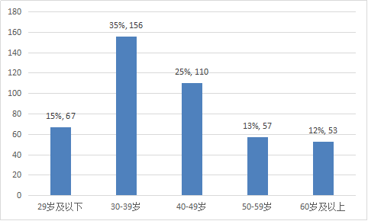

图七 专任教师年龄分布图

2.师资培养情况
学校努力提高师资队伍的“含金量”，积极引进人才，多渠道吸引行业企业专家学者参与教学。一年来，邀请知名专家、企事业单位人士来校讲座18场，教师通过各种交流学习，及时了解学科、专业、行业等最新发展动态，适时调整人才培养方案，培养出更贴近社会需求的人才。
为了让教师更好的适应本科教学规律，我校启动了教师赴名校跟课进修工作，2019年继续选派教师骨干到上海对外经贸大学对《国际贸易学》、《管理学》、《微观经济学》等多门本科课程进行跟课进修，并形成长期有效跟课进修制度。为了提高教师的国际化视野，本年度，我校选派3位教师参加上海市教委的“强师工程”海外研修项目。对引进的60位新教师，除了校内入职培训外，所有教师都参加了新教师岗前培训，10位教师参加了“强师工程”的新教师培训，1位教师参加了骨干教师科研能力提升培训，1位老师参加沪教育电视台线上授课培训，2位老师参加课程思政、教学技巧培训，以提高新进教师的教学能力、科研能力。同时，为进一步促进校企合作和“1+X”的有机衔接，我校推荐1名老师参加“1+X”老年照护职业职业技能等级证书师资培训与考务员培训，1位老师参加“1+X”大数据应用开发(Java)职业技术等级师资培训。
为提升辅导员在战“疫”情况下的工作开展能力与创新能力，我校有5位老师参加了高校辅导员“同上一堂课”培训，1位老师参加大学生心理危机网络培训。同时，我校有1位老师参加民办高校党支部研修班。
聘任著名表演艺术家唐国强为我校传媒学院名誉院长，聘请著名表演艺术家严翔、梁波罗、徐帼莲，国家一级编剧、剧作家、戏剧评论家、白玉兰奖评委陈达明、诺奖得主马斯金、清华大学全球领导力项目秘书长顾常超博士、华东师范大学“紫江学者”张雷博士、上海交通大学李亦中教授、上海电视台周雯华教授等48位国内外高端学者为客座教授，对我校年轻教师的成长有很大的推动作用。

4.教学经费投入情况
学校高度重视教学工作，不断加大教学投入，年教学日常运行支出所占比例及生均年教学日常运行支出逐年增加，且随着教育事业经费的增长而逐步增长，保证了教学工作的有效开展。同时学校加大对教学仪器设备采购、图书添置、实训基地条件改善、学生宿舍楼住宿条件完善和师资培养等方面的投入，进一步提升了学校在基础建设、教育质量和教师素质等工程建设的整体水平。本年度，学校教学经费总支出为3581.04万元。经费支出结构图如图八所示。
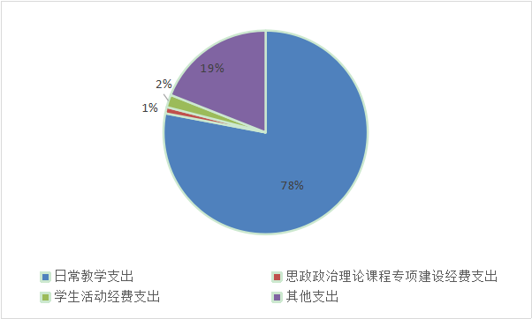
图八 经费支出结构图
其中，用于日常教学支出2807.45万元，思政政治理论课程专项建设经费支出40.24万元，学生活动经费支出711.48万元。

5.图书资源、信息资源及应用情况
图书馆占地面积12819.07平方米，馆藏纸质图书87万余册，电子图书110万册，电子期刊520万册。拥有现代化的电子阅览室，阅览室座位数1550个。具体如表三、表四。本年度新增图书9.5余万册，目前学校所有的教室里都安装了投影、功放等多媒体设备，教师使用带笔记本电脑上课，最大程度保证了教师上课多媒体环境的稳定性，保证了教学质量。每个二级学院都设有自己的专业机房或语音室，所有计算机都与校园网连接，可以访问因特网，这样使得教学手段更为丰富，教学资源得到极大拓展，可以开阔学生视野，提升学生自主学习能力，提高教学效率。在线课程可将大师请入学校，将优质课程引入了专业，让学生有机会聆听名师讲课的机会，提升了教学质量，也促进了教师教学水平的提高。
表三 阅览室、机房、教室情况
阅览室座位数（个） | 计算机数（台） |  |  | 其中（台） |  | 教室（间）
阅览室座位数（个） | 合计 | 其中：教学用计算机 |  | 公共  机房 | 专业  机房 | 合计 | 其中：网络多媒体教室
阅览室座位数（个） | 合计 | 合计 | 其中：平板电脑⁵¹
1550 | 2356 | 1928 | 30 | 360 | 200 | 132 | 89
表四 校园网情况
出口总带宽（Mbps） | 校园网主干最大带宽（Mbps） | 网络信息点数  （个） | 管理信息系统数据总量（GB） | 上网课程数（门）
2048 | 2048 | 8,500 | 1440.00 | 29

6.实训资源
学校占地面积337817平方米，建成校内实验实训室109个，校外实训基地124个，其中，与宏村画佳会馆、夕象（上海）控股有限公司、上海剑灵信息科技有限公司、上海龙之谷数码科技有限公司、阳光财产保险股份有限公司上海自贸试验区分公司、上海森革国际贸易有限公司等多家著名企业建立了深度合作关系，能够较好地完成人才培养计划规定的各个实践环节。每个二级学院都使用信息技术手段建设各类专业的虚拟实训室，弱化了实训室的边界，也弱化了课程的时间概念，使得随时随地的学习和实训成为可能。

四、教学建设与改革
学校一直坚持提供高质量的本科教育，始终将学生的发展放在首要位置，坚定树立“以学生为中心”的质量观，以持续改革创新作为推动教学质量提升的内在动力，优化专业布局，加强课程建设，完善人才培养模式，重视校企融合，促进人才培养质量提升。

1.教学大讨论奠定思想基础
升格本科后，学校先后组织五次教育教学研讨会。分别是：
（1）新立达本科建设教育思想大讨论，校领导强调做到“四个深刻认识”，既深刻认识本科教育工作的新使命、深刻认识立达办学环境发生的新变化、深刻认识新立达发展建设的新路径、深刻认识新立达对教职工的新要求。全校教职工转变了观念，树立了本科思维；确立了以“国际化、高端化、个性化”办学定位建设立达本科教育。
（2）“国际化背景下的教学综合改革”大讨论，明确了上海立达学院“本硕直通”背景下教学综合改革路径，即顶层设计是关键，英语改革是重点，双语教学是特色，学分置换是措施，教学管理是保障。
（3）“关于进一步深化教学改革大讨论”，以立德树人为根本标准，坚持“以本为本”，以学生为中心为办学指导思想，以海外升硕、负面清单促进教学质量提升，以专业动态调整为突破口做好改革。理清基本思路，做好校区结构、办学层次、专业结构、课程结构和师资结构五大结构的调整，做好专本衔接。
（4）“连接优质资源 创新运行机制 全面提升人才培养能力”的讨论，是研讨创新教学管理运行机制，全面提升人才培养能力，开创教学工作新局面。
（5）“如何打造金课”研讨会，旨在推进本科教育“四个回归”——回归常识、回归本分、回归初心和回归梦想，建设一流课程，打造“金课”，提高课堂教学质量。
经过这样的思想碰撞，进一步明确了“坚持以管理学、艺术学为主，多学科协调发展”的学科专业建设方向，明确了“以形成专业群、专业间互为支撑梯次发展为抓手，坚持培育好本科专业的增长点，在大力发展本科层次教育的同时，积极推行专-本-硕-博海外直通教育办学项目”的办学思路，为今后的教学工作奠定坚实的思想基础。

2.专业建设
根据教育部、上海市教委有关文件精神，融合学校“十三五”建设规划纲要及 “高端化、国际化、个性化”的战略，进一步规范专业设置程序，优化专业结构体系，根据行业对人才培养的要求，坚持需求导向、标准导向和特色导向，增强专业的适应性。2019-2020学年，新增设表演、环境设计、数据科学与大数据技术3个新专业，本科专业达到10个。
明确了专业发展方向，根据上海区域经济社会发展特色，对应社会人才需求，我校将坚持以经管、艺术类专业为主，多学科协调发展，形成经管类、艺术设计类和传媒类三个专业群，打造护理类专业、信息类专业、文学专业类三个特色专业，形成“三群三类”互为支撑梯次发展的结构。
作为一个刚刚升本2年的学校，非常注重专业教学基本建设及其管理，不断提高专业建设水平和人才培养质量。坚持以学科专业建设为龙头与核心，从培养目标、培养模式、课程体系、产教融合等方面推动本科专业的内涵建设，鼓励各专业办出特色，促进质量与特色协调发展。

3. 制定人才培养方案
学校结合国家质量标准，对《上海立达学院本科人才培养方案原则意见》进行了修订，根据开设课程与培养要求的对应关系矩阵，对课程体系进行梳理、分析、优化和论证，立足“社会需求、行业标准、工作流程”，本着服务区域、服务市场的原则，对接行业产业转型升级，构建“生产、教学、科研三位一体”的课程体系，强干弱枝，努力做到“学为所用、用以促学、学用结合”。
在人才培养定位上，更加突出对学生信息素养、终身学习理念与自主学习能力的培养，能够促进学生的后续学习发展；在专业课程设置上，加强实践教学课程设置，要求文科类专业实践课程学分占总学分的30%，工科类专业实践课程学分占总学分的40%。除开足教育部专业目录规定的专业核心课程外，同时注重从我校的办学定位、目标和发展战略出发，制定既符合《国标》要求，又凸显我校人才培养特色的课程体系。

4.课程与教材建设
学校坚持育人为本、德育为先、能力为重的原则，将课程作为培养人才主阵地，不断完善课建设与管理工作，为切实提高课程教学质量，增加课程难度、拓展课程深度，学校修订了《上海立达学院课程建设质量标准及评价体系》，明确课程建设方向、任务、质量标准，构建课程改革机制，关注在线课程建设等，并予以印发。
根据“以合格课程为基础，优秀课程为重点、精品课程为示范和特色”的逐级建设思路，加强课程建设的过程管理，稳步推进课程建设，有效地推动了全校课程建设水平的整体提高。通过重点课程项目立项的方式持续支持课程建设与改革，打造与我校办学定位及人才培养相契合的课程。
制定《教材选用与管理办法》《自编教材管理办法》等制度，完善了教师初选、系（教研室）论证、院（部）审核、学校审批的教材选用机制。将精选与自编相结合，提倡选用省部级以上规划教材和近三年出版的应用型人才培养优秀教材。学校积极调动各方面参与教材建设的积极性，对教材建设给予必要的政策支持和经费保障。鼓励教师、学科带头人根据学校特色，编写适应应用型人才培养、特色专业人才培养模式改革需要的特色教材。

5.教学改革
中共中央、国务院《关于加强和改进新形势下高校思想政治工作的意见》强调，“要培育和践行社会主义核心价值观，把社会主义核心价值观体现到教书育人全过程”，同时指出，“要弘扬中华优秀传统文化和革命文化、社会主义先进文化，实施中华文化传承工程，推动中华优秀传统文化融入教育教学。”我校积极探索课程思政改革，要求教师把思想政治教育融入教育教学的全过程，坚持以社会主义核心价值观为引领，挖掘所有课程中的思想政治教育资源。
学校积极推动教师教学方法改革与创新，加强教学信息化建设，鼓励教师运用现代信息技术手段推进翻转课堂教学；引入基于“互联网+”的云课堂系统，如蓝墨云班课、雨课堂等便于教师线上与线下的教学有效的整合，构建线上线下教学体系。即时记录课堂互动，着力打造“以学生为中心”的“混合式”教学课堂，激发学生自主学习的能力，全程掌握学生“课前预习＋实时课堂＋课后考试”全程教学活动的数据采集，为“金课”的建设和教学改革提供技术支持。为落实“四个回归”，我校全面推进课堂教学改革，清除“水课”，倡导“金课”。 借助今年疫情大规模开展线上教学的机会，引导教师确立以学生学习结果为导向的教学理念，由知识的传授者转变为学习的引导者和督促者，激励学生主动学习，鼓励教研室或课程组丰富和完善教学资源、建设慕课教学资源、开展线上线下混合式教学等教学改革，培育一批优质课程。2020年共立项六门“金课“建设项目，逐步将我校的课程打造成有深度、有高度、有挑战度的课程。
学校建立了校内外两级竞赛制度，注重“以赛促教，以赛促学，以赛促改”。制定了《上海立达学院教师教学比赛与教学工作荣誉奖励管理办法》、《上海立达学院学生学科竞赛和技能竞赛管理办法》。如疫情期间学校组织“线上教学优秀案例评选”、“优秀主播评选”“学生优秀笔记评选”，加强了教师间互动学习，提高了学生学习兴趣，促进线上教学的有效开展，提升了线上教学质量。学校还举办了一系列线下教学比赛、说课大赛、选拔赛，鼓励教师参加市级、长三角、国家级比赛。通过各种比赛，激发了学生学习的兴趣、激励了教师教学的积极性、检验了教与学中的不足，推动教育教学不断改革，提高教育质量，培养更多优秀人才。
学校注重学习的过程考核与结果导向，制定《关于课程考核方式改革的指导意见》，鼓励教师进行以能力评价为导向的考核方式改革。改革考核方式的课程逐年增加，考核形式日趋多样，根据课程特点与教学目标，采取方案设计、调查报告、作品创作、项目设计等多种形式，取得较好效果。
为提升学生国际化视野，学校强化公共英语教学改革、在大学英语课上做出了一些教学改革和尝试，其中，开展新生“英语浸泡月”活动就是一个有趣且有效的尝试，有效提升了学生的英语学习兴趣和运用能力。 本科教学改革案例如下：
（1）准“国际化”-英语浸泡式教学
在2018级本科教学的组织与实施上，我校主要围绕“国际化”，在大学英语课上做出了一些教学改革和尝试，其中，开展新生“英语浸泡月”活动就是一个有趣且有效的尝试。
“英语浸泡月”即学生在校（园）的一个月左右时间内，让学生充分被“浸泡”在英语语言环境中。自新生入学军训后，便启动“英语浸泡月”活动，进行浸泡式教学（Immersion）。“英语浸泡月”活动旨在让新生快速融入我校国际化氛围，有效提高语言应用能力，对中西方文化有一定了解，培养学生英语学习兴趣，并养成乐于使用英语的习惯，为今后的出国学习或考研做好基础和准备。为使得活动顺利实施、使英语浸泡月卓有成效地进行，特成立领导工作小组，校领导担任组长，组员包括分院院长、专业主任、外教、专兼职英语教师。活动分为集体活动和以自然班为单位的项目教学，活动强调趣味性、实用性，体现国际化的特征。开展的主题活动涵盖方方面面，内容丰富多彩：英语演讲、英语戏剧表演、英语词汇加油站、英语电影赏析及配音、英文诗歌朗读等等。
通过“英语浸泡月”活动，提高了学生英语学习积极性，使他们对外语学习有了更高认识，尤其是对部分同学参加“海外本硕直通项目”的起到了很大的推动和促进作用。
（2）海派文化融入艺术专业课程，打造立达教学特色
以艺术类专业为例。
依据2018年4月，上海市委、市政府印发的《全力打响“上海文化”品牌 加快建成国际文化大都市三年行动计划》文件精神，进一步明确文化品牌建设的重要性和必要性。明确了优秀文化品牌是彰显一座城市的精神和品格，能为城市发展塑形铸魂。
我校艺术类本科专业结合艺术类专业教育现状，大胆进行课程改革，挖掘课程中的思想政治教育资源，通过构建以海派文化元素为主题的艺术设计课程建设，融入海派文化的特点和弘扬上海城市精神，让学生在潜移默化中吸取海派文化的营养，陶冶情操，培养新一代高素养高质量的艺术设计人才。
通过海派文化融入专业课程的建设，为学科整体建设提供可借鉴的措施和方法，为艺术类专业学生学习优秀传统文化提供切实可行的路径。通过开展一系列教学成果展示、宣传、竞赛等活动，激发学生学习优秀传统文化的热情，继而将这种文化意识形态的内容根植于我们学生的设计思维之中。同时，也加强了教师对优秀传统文化的进一步学习，发挥了教师在施教过程中文化价值引领的作用。

6.实践教学
学校按照教育部等 7 部委《关于进一步加强高校实践育人工作的若干意见》要求，为落实本科人才培养目标定位，经过认真梳理，构建了以技术应用能力培养为目标、结合第一、二及海外课堂的实践教学体系。
学习制定了《上海立达学院实验教学实施细则》完善了实验教学大纲、实验教材和指导书，明确了实验教学工作职责、实验教学各阶段质量标准，通过过程监控、实验报告检查等方面加强实验教学管理，同时不断加强实验室用房、仪器设备、师资等建设，为实验教学的顺利开展提供了有力的组织保障、人员保障和条件保障。根据实验教学计划及实验教学大纲的要求，实验开出率100%。同时非常重视实验教学项目开发，大力推进综合性、设计性实验开设，综合性、设计性实验的课程比例逐步提高。
制定了《上海立达学院实验室开放管理办法》，推进实验室开放工作，鼓励学生自选实验、自行设计实验、参与教师的科研实验，充分利用实验室资源开展学科技能竞赛、科技创新活动，提高实验室资源的利用率，培养学生的实践动手能力、创新意识和创新精神。
学校大力加强校外实习实训基地建设，在梳理调整原专科专业实习基地的基础上，按照实习、就业两位一体的思路，重新构建适应我校本科各专业校外实习实训基地群，与宏村画佳会馆、夕象（上海）控股有限公司、上海剑灵信息科技有限公司、上海龙之谷数码科技有限公司、阳光财产保险股份有限公司上海自贸试验区分公司、上海森革国际贸易有限公司等多家著名企业建立了深度合作关系，保证专业的实习实训条件。
为落实《关于在院校实施“学历证书+若干职业技能等级证书”制度试点方案》，学校高度重视，认真组织负责完成第三批试点院校申报工作。本年度“数据科学与大数据”专业完成申报工作。 通过将1+X证书制度试点与专业建设、课程建设、教师队伍建设等紧密结合，推进“1”和“X”的有机衔接，提升学生应用技术能力和就业能力。通过试点，深化教师、教材、教法“三教”改革，促进校企合作，建好用好实训基地。

7.创新创业教育
学校紧紧围绕贯彻落实《国务院关于大力推进大众创业万众创新若干政策措施的意见》、《国务院办公厅关于深化高等学校创新创业教育改革的实施意见》文件精神，高度重视创新创业工作，为了进一步推进创新创业教育改革，学校制定了《上海立达学院创新创业教育改革实施方案》，成立创新创业教育工作领导小组，成立了创新创意创业（ “三创”）教育教研室，逐步搭建以兴趣驱动、自主实践、重在过程为原则，构建以创新创业课程、学科竞赛活动、创新基地、创客空间等为依托的学生创新创业能力培养平台。要求在常规创业教育的基础上，各专业把创新创业教育融入专业教育之中，引导学生将创新创业活动与所学专业知识结合起来。
本年度开展创新创业培训项目数6个，举办创新创业讲座2次，编写创新创业教材2门。参与创新创业训练项目全日制本科在校学生数600人。开展了创业大赛等一系列形式多样、内容丰富的创新创业活动，参与创新创业竞赛全日制本科在校学生数有400人左右。借助台湾优势，我校近距离全方位学习台湾科职教育的成功经验，不断开拓和创新创新创业教育新模式。如经管学院成立的现代商业模式微创业实践中心，聘请台湾教师做指导，以专业社团为载体，提升学生职业素养，增强学生实践技能，培养学生的创业能力。这种新型的探索引起一定的反响，取得了不错的成绩。

五、质量监控体系

1.教学管理制度保障
根据学校发展的新形势和新任务，校长办公会及时提出按照本科高校的建设标准，修订编印了《教学管理制度汇编》，修订制度30余项，涵盖了人才培养方案、教学运行、教学质量、教学基本建设、教学改革和教学研究、实践教学、学籍学位、教学质量监控与保障体系等方面，形成了适应我校发展的比较完备的教学管理制度体系，确保教学运行、教学管理规范有序，形成有章可循、按章办事、规范高效的管理体制。
同时加强规章制度的宣传学习，使广大师生了解掌握教学规范，增进对教学管理制度的理解、认同并自觉执行。严格教学计划调整审批程序，严格按照教学计划安排教学任务，严格执行调停课制度，严格教学巡查制度。同时注重激励与约束相结合，对教学质量优秀教师等实行奖励和表彰，对违反教学规章制度的教师，按照《教学事故认定与处理办法》严肃处理。

2.搭建教学质量监控体系
初步搭建建立了由目标、标准、执行、评价、反馈、调控、改进等组成的“五三二一”教学质量监控体系。“五个系统”是指教学质量组织保障子系统、教学质量标准保障子系统、教学过程检查监控子系统、教学质量实时反馈子系统、教学质量调整改进子系统。“三个层次”是指学校、学院、系（专业负责人、教研室/课程团队）三级监控层次。“两个观测点”是指教学评价系统中对“教师教学质量”和“学生学习质量”的量化评价。“一个回路”是指教学质量监控体完整的反馈回路。

3.本科生开课及评教情况
（1）本科生开课情况
本年度本科专业共开课293门（次），理论课178门（次），术科课113门（次），独立设置实验课2门（次）。公共必修课150门（次），专业课开设共143门（次）。教授给本科生上课比例达到3%。为保证教学质量，学校尽可能采用小班化教学，照顾学生的个性化需求。按照教学班的课堂教学规模看，教学班人数在30人左右。
（2）评教情况
学校建立三级听课制度、教学例会制度、学生信息员制度、督导制度，实施对教学质量的常态监控、动态管理。教务处每学期组织组织校督导、校领导、院系领导、学生对本学年教学情况进行评教。部分评教情况如下：
A:学生评教
2019-2020学年学生积极参与评教，参与评教本科学生人数671人，评教覆盖比例为98%，学生评教结果显示，学生对课堂教学非常满意，优良率达到97.26%，如图九所示。
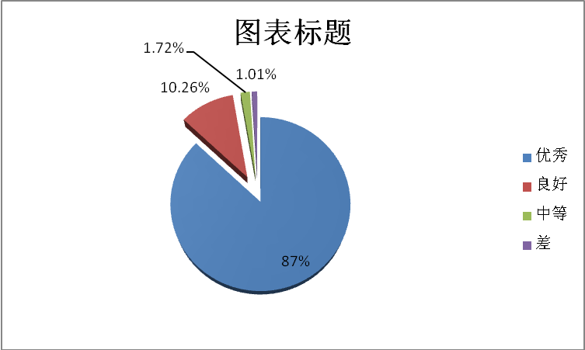
图九 学生评教结果分析
B:督导、校领导评教情况
学校设有校级督导室，校级督导4人。学年内督导听课220学时，校领导听课40学时。 评教分析如图十所示。从评教结果看，督导评价更客观公正，优良率达到了98%。对于良好以下的教师，督导及时给予相关学院领导及教师本人反馈和指导，保证良好本科教学的良好效果。
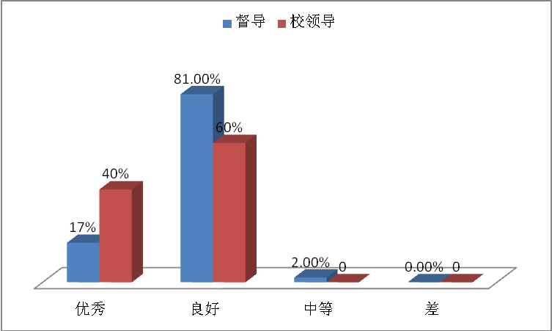
图十 督导、校领导评教结果分析

六、学生发展

1.学生参加竞赛及获奖情况
学校建立了校内外两级竞赛制度，注重以赛促学，学生参加各种竞赛捷报频传。如表五所示。
表五 本科学生获省级以上奖励
学生  姓名 | 竞赛名称 | 获奖  时间 | 获奖  类别 | 获奖  等级
胡子妍 | 全国高校传统文化知识竞赛 | 2020 | 省部级 | 二等奖
盛秦怡 | 2020年华梦杯国际交流英语知识竞赛 | 2020 | 省部级 | 一等奖
王璐瑶 | 消防安全线上挑战赛 | 2020 | 省部级 | 一等奖
张淑敏 | 全国大学生旧物利用知识竞赛校区赛 | 2020 | 国家级 | 二等奖
孙斯怡 | 全国大学生旧物利用知识竞赛校区赛 | 2020 | 国家级 | 二等奖
孙斯怡 | 2020年大学生防疫抗毒知识全球防疫特别赛 | 2020 | 国家级 | 二等奖
孙斯怡 | 2020年全国大学生组织管理能力大赛 | 2020 | 国家级 | 三等奖
陈怡婧 | 2020年华梦杯国际交流英语知识竞赛 | 2020 | 省部级 | 一等奖
陈怡婧 | 2020年大学生防疫抗毒知识全球防疫特别赛 | 2020 | 国家级 | 一等奖
陈怡婧 | 2020年全国高等院校数学能力挑战赛决赛 | 2020 | 国家级 | 二等奖
何欣怡 | 2020年大学生防疫抗毒知识全球防疫特别赛 | 2020 | 国家级 | 一等奖
何欣怡 | 全国大学生旧物利用知识竞赛校区赛 | 2020 | 国家级 | 三等奖
贾世豪 | 上海市大学生学宪法讲宪法演讲比赛 | 2019 | 省部级 | 三等奖
曹霦鑫 | 全国大学生学术英语词汇竞赛 | 2020 | 国家级 | 季军
刘凯心 | 全国大学生学术英语词汇竞赛 | 2020 | 国家级 | 三等奖
陈跃 | 第三届“国青杯”全国高校艺术设计作品大赛 | 2019 | 国家级 | 一等奖
杨天 | 第三届“国青杯”全国高校艺术设计作品大赛 | 2019 | 国家级 | 一等奖
曹淑君 | 第三届“国青杯”全国高校艺术设计作品大赛 | 2019 | 国家级 | 二等奖
郑黛尔 | 第三届“国青杯”全国高校艺术设计作品大赛 | 2019 | 国家级 | 二等奖
陈跃 | 第三届“国青杯”全国高校艺术设计作品大赛 | 2019 | 国家级 | 二等奖
金俐亨 | 第三届“国青杯”全国高校艺术设计作品大赛 | 2019 | 国家级 | 二等奖
杨毅晨 | 第三届“国青杯”全国高校艺术设计作品大赛 | 2019 | 国家级 | 二等奖
徐依苧 | 第三届“国青杯”全国高校艺术设计作品大赛 | 2019 | 国家级 | 二等奖
李沁泉 | 第三届“国青杯”全国高校艺术设计作品大赛 | 2019 | 国家级 | 二等奖
汪楚茜 | 第三届“国青杯”全国高校艺术设计作品大赛 | 2019 | 国家级 | 二等奖
谢煜嫣 | 第三届“国青杯”全国高校艺术设计作品大赛 | 2019 | 国家级 | 二等奖
盛玉童 | 第三届“国青杯”全国高校艺术设计作品大赛 | 2019 | 国家级 | 二等奖
黄忠彧 | 第三届“国青杯”全国高校艺术设计作品大赛 | 2019 | 国家级 | 三等奖
周诗韵 | 第三届“国青杯”全国高校艺术设计作品大赛 | 2019 | 国家级 | 三等奖
杜风微 | 第三届“国青杯”全国高校艺术设计作品大赛 | 2019 | 国家级 | 三等奖
蔡诗怡 | 第三届“国青杯”全国高校艺术设计作品大赛 | 2019 | 国家级 | 三等奖
杨天 | 第三届“国青杯”全国高校艺术设计作品大赛 | 2019 | 国家级 | 三等奖
曹杭磊 | 第三届“国青杯”全国高校艺术设计作品大赛 | 2019 | 国家级 | 三等奖
丁澜 | 第三届“国青杯”全国高校艺术设计作品大赛 | 2019 | 国家级 | 三等奖
李柯 | 第三届“国青杯”全国高校艺术设计作品大赛 | 2019 | 国家级 | 三等奖
周纯安 | 第三届“国青杯”全国高校艺术设计作品大赛 | 2019 | 国家级 | 三等奖
黄忠彧 | 第二届创新未来设计大赛 | 2020 | 省部级 | 三等奖
李晨 | 第二届创新未来设计大赛 | 2020 | 省部级 | 二等奖
黄忠彧 | CADA国际概念艺术设计奖 | 2020 | 国家级 | 银奖
黄忠彧 | CADA国际概念艺术设计奖 | 2020 | 国家级 | 铜奖
黎子榕 | 第四届“国青杯”全国高校艺术设计作品大赛 | 2020 | 国家级 | 一等奖
丁澜 | 第四届“国青杯”全国高校艺术设计作品大赛 | 2020 | 国家级 | 一等奖
曹淑君 | 第四届“国青杯”全国高校艺术设计作品大赛 | 2020 | 国家级 | 一等奖
王乐 | 第四届“国青杯”全国高校艺术设计作品大赛 | 2020 | 国家级 | 二等奖
黎子榕 | 第四届“国青杯”全国高校艺术设计作品大赛 | 2020 | 国家级 | 二等奖
诸琪 | 第四届“国青杯”全国高校艺术设计作品大赛 | 2020 | 国家级 | 二等奖
宗思含 | 第四届“国青杯”全国高校艺术设计作品大赛 | 2020 | 国家级 | 二等奖
张译元 | 第四届“国青杯”全国高校艺术设计作品大赛 | 2020 | 国家级 | 二等奖
顾佳颖 | 第四届“国青杯”全国高校艺术设计作品大赛 | 2020 | 国家级 | 二等奖
朱翊 | 第四届“国青杯”全国高校艺术设计作品大赛 | 2020 | 国家级 | 三等奖
宗思含 | 第四届“国青杯”全国高校艺术设计作品大赛 | 2020 | 国家级 | 三等奖
王乐 | 第四届“国青杯”全国高校艺术设计作品大赛 | 2020 | 国家级 | 三等奖
张曦月 | 第四届“国青杯”全国高校艺术设计作品大赛 | 2020 | 国家级 | 三等奖
奚小雅 | 第四届“国青杯”全国高校艺术设计作品大赛 | 2020 | 国家级 | 三等奖
张雨 | 第四届“国青杯”全国高校艺术设计作品大赛 | 2020 | 国家级 | 三等奖
杜晓瑾 | 第四届“国青杯”全国高校艺术设计作品大赛 | 2020 | 国家级 | 三等奖
朱怡 | 第四届“国青杯”全国高校艺术设计作品大赛 | 2020 | 国家级 | 三等奖
黎子榕 | 第四届“国青杯”全国高校艺术设计作品大赛 | 2020 | 国家级 | 三等奖
周蕴雯 | 第八届全国高校数字艺术设计大赛（华东赛区） | 2020 | 省部级 | 二等奖
肖娅妮 | 第八届全国高校数字艺术设计大赛（华东赛区） | 2020 | 省部级 | 二等奖
陈跃 | 第八届全国高校数字艺术设计大赛（华东赛区） | 2020 | 省部级 | 三等奖
周蕴雯 | 第八届全国高校数字艺术设计大赛（华东赛区） | 2020 | 省部级 | 三等奖
黄婧 | 第十二届全国大学生广告艺术大赛（上海赛区） | 2020 | 省部级 | 三等奖

2.学生素质全面拓展
为贯彻落实“十九大”精神，坚定文化自信，弘扬社会主义核心价值观，进一步传承中华优秀传统文化，进一步加强学校三风建设，学校“月月有主题，周周有活动”。
2019年期间，十月各学生组织举办“新老干事见面会”，旨在希望各位学生干部及干事能够不忘初心，砥砺前行。十一月开展上海自然博物馆志愿服务活动，组织立达学子积极参与志愿服务和社会实践活动。同月举办暑期实践表彰大会、学生活动设计研讨会，以高端化、个性化的方式为学生提供锻炼自我综合素质能力的平台与机会。十二月举办“纪念一二•九运动，共抒爱国情怀，第六届中华经典诗歌诵读大赛”，让立达学子感受中国千年文字的力量，继承“一二•九精神”。2020年期间，五月恰逢五四运动101周年之际，上海立达学院号召学校共青团员代表共同录制五四青年视频，传承五四精神。七月举办第一届大学生校园电竞文创设计大赛，发展学生创新精神思想。九月顺利完成2020级新生团组织关系转接，十月举办上海立达学院第五次学生代表大会，各个学院学生积极参与，向学校反馈学生意见。十月间，各学生组织完成招新活动，各个学生组织已完成组织编制。以及主题为“以梦为马，青春启航”迎新晚会，欢迎2020级新生加入上海立达学院这个大家庭，开启丰富的大学之旅。
各种活动弘扬了时代主旋律，全面拓展广大青年学生素质，丰富青年学生校园文化生活，努力营造奋发向上、和谐共融、绿色健康的校园文化氛围，培养和提高青年学生的文化品味和艺术修养，引领青年学生做先进文化的倡导者和实践者，展现我校学生的青春风采和精神风貌，推动校园精神文明建设。

3.学生社团
截止2020年10月底我校共有31个学生社团，其中学术科技类7个，文化体育类22个，志愿公益类1个、创新创业类1个。2019年4-6月举办了吉他社专场、音乐社专场、漫画绘画比赛、体育文化节开幕式节目演出等活动。10月至12月举行第十一届社团文化节系列活动。 11--12月组织了“社联新老干事见面会”，话剧社专场、街舞社专场，英语社专场、社团联合会社团评优大会等活动。2020年9月组织了本科新生报到社团迎新活动，10月组织了专科新生报到迎新活动，在“以梦为马，青春启航”迎新晚会中，各社团积极参与晚会演出并组织晚会预热社团大道栏目。社团联合会进行招新面试初步确定了56名新生进入各个部门，同月社团招新共吸引了包含本科生在内的近2000名新生加入各个社团。
各个社团都充分发挥了社团优势，结合了社团自身特色，形成了百花齐放的局面，也让学生充分见识到了各个社团的特色文化。
社团活动活跃了学校的学习氛围，提高了学生的自主管理能力，利用课余时间交流思想、切磋技艺、互相启迪、增进了友谊，让学生的大学生活丰富多彩。

4.奖助学金情况
学校把做好学生的思想政治教育工作与解决学生实际问题与实际困难相结合，在国家助学贷款和生源地助学贷款的办理，国家奖助学金的申请、评审、公示、报批、发放，勤工助学岗位的设立、管理等方面始终坚持客观公正、实事求是的原则，将党和政府的关心关爱及时送到家庭经济困难学生手中。同时积极开展“资助育人”工作，激励广大获奖受助学生自立自强的精神、感恩回报的责任感，促进学生全面成才。本年度共有21名本科生获得国家奖学金、助学金的奖励和资助。

七、国际化特色
学校积极开拓海外教育资源，提升国际化办学水平。积极引入国际顶尖学者、国家前政要加入国际导师团队，目前我校已聘请美国索菲亚大学校长艾伦·卡洪博士、诺贝尔经济学奖得主埃里克·马斯金、澳大利亚前总理陆克文、加拿大前总理查尔斯·约瑟夫·克拉克、加拿大维多利亚前市长迪恩·福廷、好莱坞动画大师托尼·班克罗夫特、曾任范思哲、华伦天奴首席设计师Jørgen Simonsen、世界著名斯诺克球手罗尼·奥沙利文共八名国际导师，15名具有海外留学背景的项目导师，倾力打造“本（专）硕直通”“微留学”等国际升学与交流平台，形成区别于其他普通大学的、具有国际化办学特色的个性化优势，成为吸引优秀人才的高等教育学府。
我校升格本科后，启动并实施了海外本硕直通、专硕直通项目，对接学校包括澳大利亚阿德莱德大学、迪肯大学、英国创意艺术大学、赫尔大学、美国加州大学河滨校区、南佛罗里达大学、加拿大北英属哥伦比亚大学、皇家大学等。截至目前，共计256名学生参加本硕、专硕项目。
学校在加拿大、美国、英国、澳大利亚四个国家建立了5个海外基地，与当地54所大学建立了友好往来关系，拥有20多名国际导师，为学生提供了海外游学及出国深造的一站式个性化服务及安全保障。微留学项目从最初的三大项目拓展到八大项目，包括：加拿大青年领袖训练营、英伦大学堂、美国精鹰计划、法兰西艺术沙龙、澳洲领航行动、奥地利文化体验营、意大利米兰工作坊、芬兰追光者，共计送出26批次238名学生赴海外参加了为期15天到3个月不等的学习项目。
为深入贯彻落实《留学中国计划》《推进共建“一带一路”教育行动计划》和《关于做好新时期教育对外开放工作的实施意见》以及留学上海“一带一路”教育项目的精神，联合国人口基金“一带一路”青年领导力项目在我校启动。目前此项目已完成第三期培训。
2019年5月学校获教育部批准允许招收国际学生，计划自“十四五”期间面向海外招收国际留学生。
学校未来将进一步提升国际化办学理念，加强国际化交流与合作，全力推进本（专）硕直通、微留学、联合国人口基金“一带一路”青年领导力等项目，使更多学生体验多元文化，享受世界优质教育教学资源，培养具有国际化视野、跨文化交流能力的新时代人才。

八、需要解决的问题

1.教学改革创新的深度和广度有待加强
部分课程教学内容较为强调学科的系统性和逻辑性，讲授常规性理论知识较多，注重应用性不够，培养学生动手能力的综合训练课程和基于案例、基于项目的课程设置少；将最新科研成果及当代最新技术纳入实验教学内容中的开放性实验覆盖面不够。部分课堂的教学组织形式缺乏多样性，采用案例、研讨等启发式教学方法较少；个别教师缺少师生双向互动交流，导致学生的学习积极性、主动性不够。“以学生为中心，以能力为导向”的教学改革创新的深度和广度有待加强。

2.师资队伍在结构、水平、能力上的匹配度不足
我校自建校以来一直是专科层次的教学与管理，对教师要求更多的注重实践能力和操作技能。升格为本科后，要建成符合本科要求的、职称结构合理的教师队伍，对教师在学历、资格证书、职称上有了更高要求。虽然学校近几年加大人才引进力度，部分学科专业已有较高层次的带头人，使得学科专业建设发展较快，但是也有的学科专业存在带头人还不够强的问题。另外，现有的师资队伍中专任教师的职称结构、年龄结构、任教专业结构还不太合理，不少专业教师研究生毕业后直接走上讲台，实践能力还有些欠缺。

3.产学合作仍需进一步加强
虽然学校鼓励各专业探索适合自身发展需要的产学合作模式，但是推进力度不足，高质量、高层次产学合作项目较少，产学合作贯穿人才培养全过程尚未实现。各专业对行业需要的人才内涵及特点研究不够，尚未以行业企业的用人标准来确定人才培养目标，行业企业参与人才培养尚属起步阶段。

4.学风建设有待深入
加强学风建设的机制还需进一步完善，学风建设的合力有待进一步形成，学风建设的基础还不够牢固，全员、全过程、全方位育人意识不牢，氛围不够浓厚，与学生全面发展和个性化成长的要求有一定的差距。
有的教师教学管理松懈，没有对学生“严起来”，致使部分课堂教学秩序不良，教学效果欠佳，吸引力不高；同时由于部分教师居住地远离校区，与学生交流、沟通的时间较少。少数教师年轻教师对如何指导学生学习的经验相对不足，对学生的成长成才的影响力有限。
同时部分学生缺乏良好学习习惯，学习目的不够明确，学习动力不足，少数学生学习主动性不强，自主学习能力差；激励学生自主学习的制度和机制有待完善。

